
Об утверждении регламентов государственных услуг в сфере земельных отношений
Утративший силу
Постановление акимата Сырымского района Западно-Казахстанской области от 11 марта 2013 года № 42. Зарегистрировано Департаментом юстиции Западно-Казахстанской области 12 апреля 2013 года № 3245. Утратило силу постановлением акимата Сырымского района Западно-Казахстанской области от 27 мая 2013 года № 80
Сноска. Утратило силу постановлением акимата Сырымского района Западно-Казахстанской области от 27.05.2013 № 80
Руководствуясь Законами Республики Казахстан от 23 января 2001 года "О местном государственном управлении и самоуправлении в Республике Казахстан" и от 27 ноября 2000 года "Об административных процедурах", акимат района ПОСТАНОВЛЯЕТ:
1. Утвердить прилагаемые регламенты государственных услуг в сфере земельных отношений:
1) Регламент государственной услуги "Утверждение кадастровой (оценочной) стоимости конкретных земельных участков, продаваемых в частную собственность государством";
2) Регламент государственной услуги "Утверждение землеустроительных проектов по формированию земельных участков";
3) Регламент государственной услуги "Выдача решения на изменение целевого назначения земельного участка".
4) Регламент государственной услуги "Выдача разрешения на использование земельного участка для изыскательских работ";
2. Контроль за исполнением настоящего постановления возложить на заместителя акима района Т. Турегалиева.
3. Настоящее постановление вводится в действие со дня первого официального опубликования.
Аким области Р. Сапаргалиев
Утвержден
постановлением акимата района
от 11 марта 2013 года № 42
Регламент
государственной услуги
"Утверждение кадастровой (оценочной)
стоимости конкретных земельных
участков, продаваемых в частную
собственность государством"
1. Общие положения
1. Настоящий Регламент государственной услуги "Утверждение кадастровой (оценочной) стоимости конкретных земельных участков, продаваемых в частную собственность государством" (далее - Регламент) разработан в соответствии с пунктом 4 статьи 9-1 Закона Республики Казахстан от 27 ноября 2000 года "Об административных процедурах".
2. Государственная услуга "Утверждение кадастровой (оценочной) стоимости конкретных земельных участков, продаваемых в частную собственность государством" (далее – государственная услуга) оказывается государственным учреждением "Сырымский районный отдел земельных отношений" (далее – уполномоченный орган).
3. Форма оказываемой государственной услуги: не автоматизированная.
4. Государственная услуга оказывается на основании Земельного кодекса Республики Казахстан от 20 июня 2003 года и постановления Правительства Республики Казахстан от 1 ноября 2012 года № 1392 "Об утверждении стандартов государственных услуг, оказываемых Агентством Республики Казахстан по управлению земельными ресурсами и местными исполнительными органами в сфере земельных отношений, геодезии и картографии, и внесении изменений в постановление Правительства Республики Казахстан от 20 июля 2010 года № 745 "Об утверждении реестра государственных услуг, оказываемых физическим и юридическим лицам" (далее – Стандарт).
5. Информация о государственной услуге располагается на интернет-ресурсе Агентства Республики Казахстан по управлению земельными ресурсами www.auzr.kz, на стендах уполномоченного органа и опубликовывается в средствах массовой информации на государственном и русском языках.
Адрес центра: Индекс 090900, Западно-Казахстанская область, Сырымский район, село Жымпиты, улица Казахстанская, № 13, телефон: 8(71134)31114, электронный адрес: arkim_sirim@mail.ru.
6. Результатом оказания государственной услуги является утвержденный акт кадастровой (оценочной) стоимости земельного участка на бумажном носителе или мотивированный ответ об отказе в предоставлении государственной услуги с указанием причины отказа, в письменном виде.
7. Государственная услуга оказывается физическим и юридическим лицам (далее – получатель государственной услуги).
2. Порядок оказания государственной услуги
8. Срок оказания государственной услуги:
1) с момента сдачи получателем государственной услуги необходимых документов, определенных в пункте 11 Стандарта – 3 рабочих дня;
2) максимально допустимое время ожидания в очереди при сдаче и получении документов – 30 минут;
3) максимально допустимое время обслуживания при сдаче и получении документов – 30 минут.
9. Государственная услуга оказывается бесплатно.
10. График работы уполномоченного органа, ежедневно с понедельника по пятницу включительно с 9.00 часов до 18.30 часов, с обеденным перерывом с 13.00 часов до 14.30 часов, кроме выходных (суббота, воскресенье) и праздничных дней. Прием осуществляется в порядке очереди без предварительной записи и ускоренного обслуживания.
11. Государственная услуга оказывается в здании уполномоченного органа. В зале располагаются справочное бюро, кресла ожидания, информационные стенды с образцами заполненных бланков, стойки с бланками заявлений, предусмотрены условия для людей с ограниченными физическими возможностями (пандусы, лифты).
3. Описание порядка действий
(взаимодействия) в процессе
оказания государственной услуги
12. Для получения государственной услуги получатель государственной услуг представляет документы, определенных в пункте 11 Стандарта.
13. Уполномоченным органом получателю государственной услуги выдается расписка о приеме документов, указанных в пункте 11 Стандарта, с указанием:
1) номера и даты приема запроса;
2) вида запрашиваемой государственной услуги;
3) количества и названий приложенных документов;
4) даты (время) и места выдачи документов;
5) фамилии, имени, отчества и должности лица, принявшего заявление на оказание государственной услуги.
14. Утвержденный акт кадастровой (оценочной) стоимости земельного участка выдается при личном посещении получателю государственной услуги, либо по доверенности уполномоченному лицу.
15. В предоставлении государственной услуги отказывается в случае не предоставления получателем государственной услуги документов, указанных в пункте 16 Стандарта.
16. В процессе оказания государственной услуги участвуют следующие структурно-функциональные единицы (далее - СФЕ):
1) ответственный специалист уполномоченного органа;
2) руководитель уполномоченного органа.
17. Текстовое табличное описание последовательности и взаимодействие административных действий (процедур) каждой СФЕ с указанием срока выполнения каждого административного действия (процедуры), приведено в приложении 1 к настоящему Регламенту.
18. Схема, отражающая взаимосвязь между логической последовательностью административных действий в процессе оказания государственной услуги и СФЕ представлена в приложении 2 к настоящему Регламенту.
4. Ответственность должностных лиц,
оказывающих государственные услуги
19. За нарушение порядка оказания государственной услуги должностные лица несут ответственность предусмотренную законодательством Республики Казахстан.
Приложение 1
к регламенту
государственной услуги
"Утверждение кадастровой (оценочной)
стоимости конкретных земельных
участков, продаваемых в частную
собственность государством"
Текстовое табличное описание
последовательности и взаимодействие
административных действий (процедур)
каждой СФЕ с указанием срока выполнения
каждого административного действия (процедуры)
№ действия (хода, потока работ)
СФЕ-1  Ответственный специалист уполномоченного органа | СФЕ-2  Руководитель уполномоченного органа
Действие № 1  Прием документов, регистрация в журнале и выдача расписки о приеме документов | Действие № 1  Подписание и передача ответственному специалисту уполномоченного органа результата об оказании государственной услуги
Действие № 2
Подготовка и направление на подпись руководителю уполномоченного органа акта кадастровой (оценочной) стоимости земельного участка или мотивированный ответ об отказе в предоставлении государственной услуги с указанием причины отказа
Действие № 3
Выдача получателю государственной услуги акта кадастровой (оценочной) стоимости земельного участка или мотивированного ответа об отказе в предоставлении государственной услуги с указанием причины отказа
Сроки оказания государственной услуги:
с момента сдачи получателем государственной услуги документов, указанных в пункте 11 Стандарта – 3 рабочих дня
Приложение 2
к регламенту
государственной услуги
"Утверждение кадастровой (оценочной)
стоимости конкретных земельных
участков, продаваемых в частную
собственность государством"
Схема, отражающая взаимосвязь
между логической последовательностью
административных действий в процессе
оказания государственной услуги и СФЕ
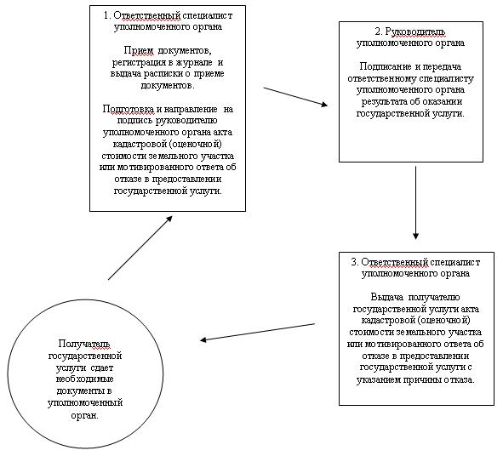
Утвержден
постановлением акимата района
от 11 марта 2013 года № 42
Регламент
государственной услуги
"Утверждение землеустроительных проектов
по формированию земельных участков"
1. Общие положения
1. Настоящий Регламент государственной услуги "Утверждение землеустроительных проектов по формированию земельных участков" (далее - Регламент) разработан в соответствии с пунктом 4 статьи 9-1 Закона Республики Казахстан от 27 ноября 2000 года "Об административных процедурах".
2. Государственная услуга "Утверждение землеустроительных проектов по формированию земельных участков" (далее – государственная услуга) оказывается государственным учреждением "Сырымский районный отдел земельных отношений" (далее – уполномоченный орган).
3. Форма оказываемой государственной услуги: не автоматизированная.
4. Государственная услуга осуществляется на основании Земельного кодекса Республики Казахстан от 20 июня 2003 года и постановления Правительства Республики Казахстан от 1 ноября 2012 года № 1392 "Об утверждении стандартов государственных услуг, оказываемых Агентством Республики Казахстан по управлению земельными ресурсами и местными исполнительными органами в сфере земельных отношений, геодезии и картографии, и внесении изменений в постановление Правительства Республики Казахстан от 20 июля 2010 года № 745 "Об утверждении реестра государственных услуг, оказываемых физическим и юридическим лицам" (далее – Стандарт).
5. Информация о государственной услуге располагается на интернет-ресурсе Агентства Республики Казахстан по управлению земельными ресурсами www.auzr.kz, на стендах уполномоченного органа и опубликовывается в средствах массовой информации на государственном и русском языках.
Адрес центра: Индекс 090900, Западно-Казахстанская область, Сырымский район, село Жымпиты, улица Казахстанская, № 13, телефон: 8(71134)31114, электронный адрес: arkim_sirim@mail.ru.
6. Результатом оказания государственной услуги является утвержденный акт кадастровой (оценочной) стоимости земельного участка на бумажном носителе или мотивированный ответ об отказе в предоставлении государственной услуги с указанием причины отказа, в письменном виде.
7. Государственная услуга оказывается физическим и юридическим лицам (далее – получатель государственной услуги).
2. Порядок оказания государственной услуги
8. Срок оказания государственной услуги:
1) с момента сдачи получателем государственной услуги необходимых документов, определенных в пункте 11 Стандарта – 7 рабочих дней;
2) максимально допустимое время ожидания в очереди при сдаче и получении документов – 30 минут;
3) максимально допустимое время обслуживания при сдаче и получении документов – 30 минут.
9. Государственная услуга оказывается бесплатно.
10. График работы уполномоченного органа, ежедневно с понедельника по пятницу включительно с 9.00 часов до 18.30 часов, с обеденным перерывом с 13.00 часов до 14.30 часов, кроме выходных (суббота, воскресенье) и праздничных дней. Прием осуществляется в порядке очереди без предварительной записи и ускоренного обслуживания.
11. Государственная услуга оказывается в здании уполномоченного органа. В зале располагаются справочное бюро, кресла ожидания, информационные стенды с образцами заполненных бланков, стойки с бланками заявлений, предусмотрены условия для людей с ограниченными физическими возможностями (пандусы, лифты).
3. Описание порядка действий
(взаимодействия) в процессе
оказания государственной услуги
12. Для получения государственной услуги получатель государственной услуг представляет документы, определенных в пункте 11 Стандарта.
13. Уполномоченным органом получателю государственной услуги выдается расписка о приеме документов, указанных в пункте 11 Стандарта, с указанием:
1) номера и даты приема запроса;
2) вида запрашиваемой государственной услуги;
3) количества и названий приложенных документов;
4) даты (время) и места выдачи документов;
5) фамилии, имени, отчества и должности лица, принявшего заявление на оказание государственной услуги.
14. Утвержденный землеустроительный проект выдается при личном посещении получателю государственной услуги, либо по доверенности уполномоченному лицу.
15. В предоставлении государственной услуги отказывается в случае не предоставления получателем государственной услуги документов, указанных в пункте 16 Стандарта.
16. В процессе оказания государственной услуги участвуют следующие структурно-функциональные единицы (далее - СФЕ):
1) ответственный специалист уполномоченного органа;
2) руководитель уполномоченного органа.
17. Текстовое табличное описание последовательности и взаимодействие административных действий (процедур) каждой СФЕ с указанием срока выполнения каждого административного действия (процедуры), приведено в приложении 1 к настоящему Регламенту.
18. Схема, отражающая взаимосвязь между логической последовательностью административных действий в процессе оказания государственной услуги и СФЕ представлена в приложении 2 к настоящему Регламенту.
4. Ответственность должностных лиц,
оказывающих государственные услуги
19. За нарушение порядка оказания государственной услуги должностные лица несут ответственность предусмотренную законодательством Республики Казахстан.
Приложение 1
к регламенту
государственной услуги
"Утверждение землеустроительных
проектов по формированию
земельных участков"
Текстовое табличное описание
последовательности и взаимодействие
административных действий (процедур)
каждой СФЕ с указанием срока выполнения
каждого административного действия (процедуры)
№ действия (хода, потока работ)
СФЕ-1  Ответственный специалист уполномоченного органа | СФЕ-2  Руководитель уполномоченного органа
Действие № 1  Прием документов, регистрация в журнале и выдача расписки о приеме документов | Действие № 1  Подписание и передача ответственному специалисту уполномоченного органа результата об оказании государственной услуги
Действие № 2
Подготовка и направление на подпись руководителю уполномоченного органа землеустроительного проекта или мотивированного ответа об отказе в предоставлении государственной услуги с указанием причины отказа
Действие № 3
Выдача получателю государственной услуги землеустроительного проекта или мотивированного ответа об отказе в предоставлении государственной услуги с указанием причины отказа
Сроки оказания государственной услуги:
с момента сдачи получателем государственной услуги документов, указанных в пункте 11 Стандарта – 7 рабочих дней
Приложение 2
к регламенту
государственной услуги
"Утверждение землеустроительных
проектов по формированию
земельных участков"
Схема, отражающая взаимосвязь
между логической последовательностью
административных действий в процессе
оказания государственной услуги и СФЕ
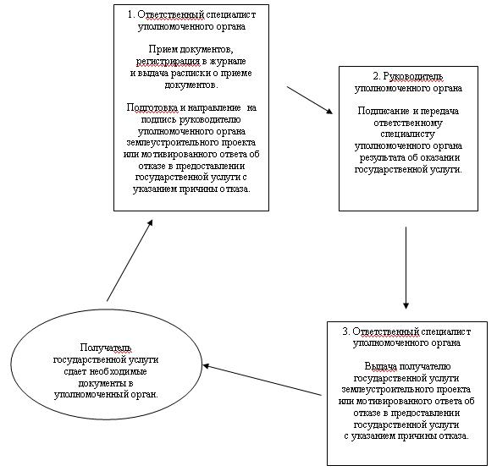
Утвержден
постановлением акимата района
от 11 марта 2013 года № 42
Регламент
государственной услуги
"Выдача решения на изменение целевого
назначения земельного участка"
1. Общие положения
1. Настоящий Регламент государственной услуги "Выдача решения на изменение целевого назначения земельного участка" (далее - Регламент) разработан в соответствии с пунктом 4 статьи 9-1 Закона Республики Казахстан от 27 ноября 2000 года "Об административных процедурах".
2. Государственная услуга "Выдача решения на изменение целевого назначения земельного участка" (далее – государственная услуга) оказывается государственным учреждением "Аппарат акима Сырымского района" (далее – уполномоченный орган).
3. Форма оказываемой государственной услуги: не автоматизированная.
4. Государственная услуга осуществляется на основании Земельного кодекса Республики Казахстан от 20 июня 2003 года и постановления Правительства Республики Казахстан от 1 ноября 2012 года № 1392 "Об утверждении стандартов государственных услуг, оказываемых Агентством Республики Казахстан по управлению земельными ресурсами и местными исполнительными органами в сфере земельных отношений, геодезии и картографии, и внесении изменений в постановление Правительства Республики Казахстан от 20 июля 2010 года № 745 "Об утверждении реестра государственных услуг, оказываемых физическим и юридическим лицам" (далее – Стандарт).
5. Информация о государственной услуге располагается на интернет-ресурсе Агентства Республики Казахстан по управлению земельными ресурсами www.auzr.kz, на стендах уполномоченного органа и опубликовывается в средствах массовой информации на государственном и русском языках.
Адрес центра: Индекс 090900, Западно-Казахстанская область, Сырымский район, село Жымпиты, улица Казахстанская, дом 8, телефон: 8(71134)31108, электронный адрес: arkim_sirim@mail.ru.
6. Результатом оказания государственной услуги является выдача решения на изменение целевого назначения земельного участка (далее – решение) на бумажном носителе или мотивированный ответ об отказе в предоставлении государственной услуги с указанием причины отказа, в письменном виде.
7. Государственная услуга оказывается физическим и юридическим лицам (далее – получатель государственной услуги).
2. Порядок оказания государственной услуги
8. Срок оказания государственной услуги:
1) с момента сдачи получателем государственной услуги необходимых документов, определенных в пункте 11 Стандарта – 37 календарных дней;
2) максимально допустимое время ожидания в очереди при сдаче и получении документов – 30 минут;
3) максимально допустимое время обслуживания при сдаче и получении документов – 30 минут.
9. Государственная услуга оказывается бесплатно.
10. График работы уполномоченного органа, ежедневно с понедельника по пятницу включительно с 9.00 часов до 18.30 часов, с обеденным перерывом с 13.00 часов до 14.30 часов, кроме выходных (суббота, воскресенье) и праздничных дней. Прием осуществляется в порядке очереди без предварительной записи и ускоренного обслуживания.
11. Государственная услуга оказывается в здании уполномоченного органа. В зале располагаются справочное бюро, кресла ожидания, информационные стенды с образцами заполненных бланков, стойки с бланками заявлений, предусмотрены условия для людей с ограниченными физическими возможностями (пандусы, лифты).
3. Описание порядка действий
(взаимодействия) в процессе
оказания государственной услуги
12. Для получения государственной услуги получатель государственной услуг представляет документы, определенных в пункте 11 Стандарта.
13. Уполномоченным органом получателю государственной услуги выдается расписка о приеме документов, указанных в пункте 11 Стандарта, с указанием:
1) номера и даты приема запроса;
2) вида запрашиваемой государственной услуги;
3) количества и названий приложенных документов;
4) даты (время) и места выдачи документов;
5) фамилии, имени, отчества и должности лица, принявшего заявление на оказание государственной услуги.
14. Утвержденный землеустроительный проект выдается при личном посещении получателю государственной услуги, либо по доверенности уполномоченному лицу.
15. В предоставлении государственной услуги отказывается в случае не предоставления получателем государственной услуги документов, указанных в пункте 16 Стандарта.
16. В процессе оказания государственной услуги участвуют следующие структурно-функциональные единицы (далее - СФЕ):
1) ответственный специалист уполномоченного органа;
2) руководитель уполномоченного органа.
17. Текстовое табличное описание последовательности и взаимодействие административных действий (процедур) каждой СФЕ с указанием срока выполнения каждого административного действия (процедуры), приведено в приложении 1 к настоящему Регламенту.
18. Схема, отражающая взаимосвязь между логической последовательностью административных действий в процессе оказания государственной услуги и СФЕ представлена в приложении 2 к настоящему Регламенту.
4. Ответственность должностных лиц,
оказывающих государственные услуги
19. За нарушение порядка оказания государственной услуги должностные лица несут ответственность предусмотренную законодательством Республики Казахстан.
Приложение 1
к регламенту
государственной услуги
"Выдача решения на изменение
целевого назначения
земельного участка"
Текстовое табличное описание
последовательности и взаимодействие
административных действий (процедур)
каждой СФЕ с указанием срока выполнения
каждого административного действия (процедуры)
№ действия (хода, потока работ)
СФЕ-1  Ответственный специалист уполномоченного органа | СФЕ-2  Руководитель уполномоченного органа
Действие № 1  Прием документов | Действие № 1  Подписание и передача ответственному специалисту уполномоченного органа результата об оказании государственной услуги
Действие № 2
Подготовка и направление на подпись руководителю уполномоченного органа решения либо мотивированного ответа об отказе в предоставлении государственной услуги с указанием причины отказа
Действие № 3
Выдача получателю государственной услуги решения или мотивированного ответа об отказе в предоставлении государственной услуги с указанием причины отказа
Сроки оказания государственной услуги:
с момента сдачи получателем государственной услуги документов, указанных в пункте 11 Стандарта – 37 календарных дней
Приложение 2
к регламенту
государственной услуги
"Выдача решения на изменение
целевого назначения
земельного участка"
Схема, отражающая взаимосвязь
между логической последовательностью
административных действий в процессе
оказания государственной услуги и СФЕ
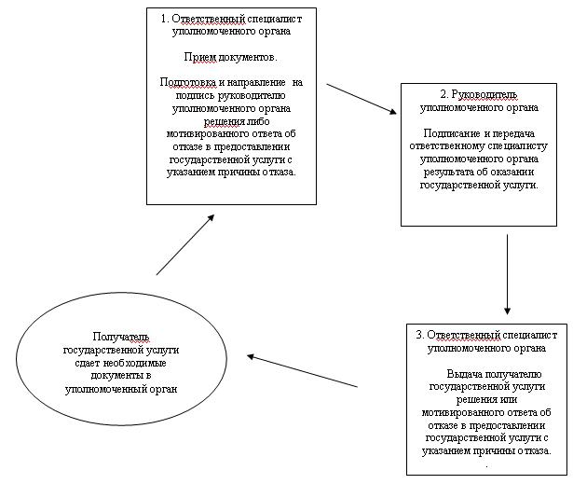
Утвержден
постановлением акимата района
от 11 марта 2013 года № 42
Регламент
государственной услуги
"Выдача разрешения на использование
земельного участка для изыскательских работ"
1. Общие положения
1. Настоящий Регламент государственной услуги "Выдача разрешения на использование земельного участка для изыскательских работ" (далее - Регламент) разработан в соответствии с пунктом 4 статьи 9-1 Закона Республики Казахстан от 27 ноября 2000 года "Об административных процедурах".
2. Государственная услуга "Выдача разрешения на использование земельного участка для изыскательских работ" (далее – государственная услуга) оказывается государственным учреждением "Аппарат акима Сырымского района" (далее – уполномоченный орган).
3. Форма оказываемой государственной услуги: не автоматизированная.
4. Государственная услуга осуществляется на основании Земельного кодекса Республики Казахстан от 20 июня 2003 года и постановления Правительства Республики Казахстан от 1 ноября 2012 года № 1392 "Об утверждении стандартов государственных услуг, оказываемых Агентством Республики Казахстан по управлению земельными ресурсами и местными исполнительными органами в сфере земельных отношений, геодезии и картографии, и внесении изменений в постановление Правительства Республики Казахстан от 20 июля 2010 года № 745 "Об утверждении реестра государственных услуг, оказываемых физическим и юридическим лицам" (далее – Стандарт).
5. Информация о государственной услуге располагается на интернет-ресурсе Агентства Республики Казахстан по управлению земельными ресурсами www.auzr.kz, на стендах уполномоченного органа и опубликовывается в средствах массовой информации на государственном и русском языках.
Адрес центра: Индекс 090900, Западно-Казахстанская область, Сырымский район, село Жымпиты, улица Казахстанская, дом 8, телефон: 8(71134)31108, электронный адрес: arkim_sirim@mail.ru.
6. Результатом оказания государственной услуги является выдача разрешения на использование земельного участка для изыскательских работ (далее – разрешение) на бумажном носителе или мотивированный ответ об отказе в предоставлении государственной услуги с указанием причины отказа, в письменном виде.
7. Государственная услуга оказывается физическим и юридическим лицам (далее – получатель государственной услуги).
2. Порядок оказания государственной услуги
8. Срок оказания государственной услуги:
1) с момента сдачи получателем государственной услуги необходимых документов, определенных в пункте 11 Стандарта – 10 рабочих дней;
2) максимально допустимое время ожидания в очереди при сдаче и получении документов – 30 минут;
3) максимально допустимое время обслуживания при сдаче и получении документов – 30 минут.
9. Государственная услуга оказывается бесплатно.
10. График работы уполномоченного органа, ежедневно с понедельника по пятницу включительно с 9.00 часов до 18.30 часов, с обеденным перерывом с 13.00 часов до 14.30 часов, кроме выходных (суббота, воскресенье) и праздничных дней. Прием осуществляется в порядке очереди без предварительной записи и ускоренного обслуживания.
11. Государственная услуга оказывается в здании уполномоченного органа. В зале располагаются справочное бюро, кресла ожидания, информационные стенды с образцами заполненных бланков, стойки с бланками заявлений, предусмотрены условия для людей с ограниченными физическими возможностями (пандусы, лифты).
3. Описание порядка действий
(взаимодействия) в процессе
оказания государственной услуги
12. Для получения государственной услуги получатель государственной услуг представляет документы, определенных в пункте 11 Стандарта.
13. Уполномоченным органом получателю государственной услуги выдается расписка о приеме документов, указанных в пункте 11 Стандарта, с указанием:
1) номера и даты приема запроса;
2) вида запрашиваемой государственной услуги;
3) количества и названий приложенных документов;
4) даты (время) и места выдачи документов;
5) фамилии, имени, отчества и должности лица, принявшего заявление на оказание государственной услуги.
14. Утвержденный землеустроительный проект выдается при личном посещении получателю государственной услуги, либо по доверенности уполномоченному лицу.
15. В предоставлении государственной услуги отказывается в случае не предоставления получателем государственной услуги документов, указанных в пункте 16 Стандарта.
16. В процессе оказания государственной услуги участвуют следующие структурно-функциональные единицы (далее - СФЕ):
1) ответственный специалист уполномоченного органа;
2) руководитель уполномоченного органа.
17. Текстовое табличное описание последовательности и взаимодействие административных действий (процедур) каждой СФЕ с указанием срока выполнения каждого административного действия (процедуры), приведено в приложении 1 к настоящему Регламенту.
18. Схема, отражающая взаимосвязь между логической последовательностью административных действий в процессе оказания государственной услуги и СФЕ представлена в приложении 2 к настоящему Регламенту.
4. Ответственность должностных лиц,
оказывающих государственные услуги
19. За нарушение порядка оказания государственной услуги должностные лица несут ответственность предусмотренную законодательством Республики Казахстан.
Приложение 1
к регламенту
государственной услуги
"Выдача разрешения на
использование земельного участка
для изыскательских работ"
Текстовое табличное описание
последовательности и взаимодействие
административных действий (процедур)
каждой СФЕ с указанием срока выполнения
каждого административного действия (процедуры)
№ действия (хода, потока работ)
СФЕ-1  Ответственный специалист уполномоченного органа | СФЕ-2  Руководитель уполномоченного органа
Действие № 1  Прием документов | Действие № 1  Подписание и передача ответственному специалисту уполномоченного органа результата об оказании государственной услуги
Действие № 2
Подготовка и направление на подпись руководителю уполномоченного органа разрешения либо мотивированного ответа об отказе в предоставлении государственной услуги с указанием причины отказа
Действие № 3
Выдача получателю государственной услуги разрешения или мотивированного ответа об отказе в предоставлении государственной услуги с указанием причины отказа
Сроки оказания государственной услуги:
с момента сдачи получателем государственной услуги документов, указанных в пункте 11 Стандарта – 10 рабочих дней
Приложение 2
к регламенту
государственной услуги
"Выдача разрешения на
использование земельного участка
для изыскательских работ"
Схема, отражающая взаимосвязь
между логической последовательностью
административных действий в процессе
оказания государственной услуги и СФЕ
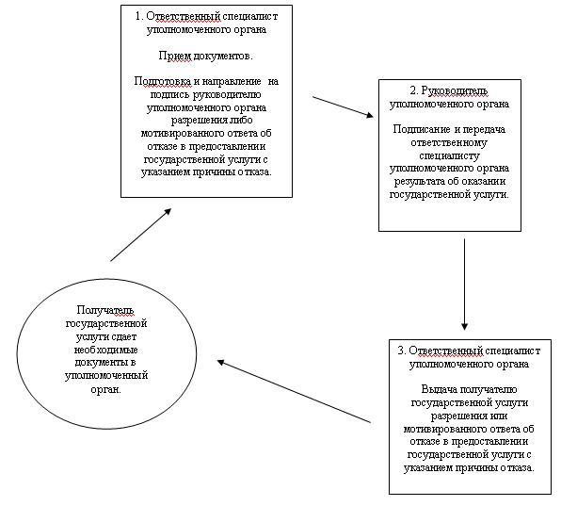

© 2012. РГП на ПХВ «Институт законодательства и правовой информации Республики Казахстан» Министерства юстиции Республики Казахстан

